**GIT время 18.55**

тыкаем в папке проекта правой клавишей мыши и выбираем Git Bush Here

сделать инициализацию: git init набрать в консоли

git --version проверить версию

git --help команды

git status проверить статус

git add file.txt добавить файл для отслеживания

git add . сказать гиту отслеживать все файлы в папке

.gitignore если хотим что бы файл не отслеживался надо зоздать файл с таким именем без расширения и прописать туда имена файла которые не надо отслеживать

git commit -m 'version 0.9' запомнить версию

git log логи глянуть

git config --global user.name узнать имя компа

git config --global user.name Praket ввести свое имя (но это не точно лучше загуглить)

git config --global user.email проверить какой емайл зарегин

git config --global user.email [vasia@gmail.com](mailto:vasia@gmail.com) ввести емаил

git commit -m 'version 1.0' запомнить версию

git reset --hard HEAD^1 откатить версию, цифра показывает на сколько коммитов откатиться

git branch узнать ветку

git branch indus назвать ветку

git checkout indus переключиться на ветку индуса

git checkout master переключиться на главную ветку

git merge indus объеденить ветки

git branch -D indus удалить индуса

гит хаб время 20.20

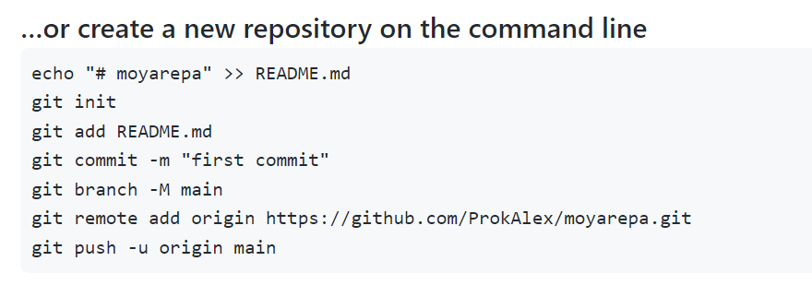

в гит хабе по пунктам делаем выше картинку, вместо main в последнем можем заменить на мастер

git push передать новые файлы на гитхаб

git pull забрать файлы из гитхаба на комп